

Jak zalogować się do systemu eduVULCAN? – instrukcja dla ucznia i rodzica
Podczas pierwszego logowania do systemu każdy użytkownik musi przeprowadzić procedurę zakładania (lub aktywacji) konta, która wiąże się z utworzeniem hasła dostępu do systemu. Do przeprowadzenia tej procedury niezbędny jest adres strony startowej systemu oraz kod dostępu, który przekazuje rodzicom i uczniom szkoła.
W przypadku logowania do Dziennika VULCAN użytkownik powinien skontaktować się ze szkołą w celu uzyskania jednorazowego kodu dostępu. Kod ten można wygenerować z kartoteki ucznia w zakładce „dostęp internetowy”. Szkoła może udostępnić te kody w formie wydruku.

Zakładanie konta podczas pierwszego logowania do systemu

- Uruchom przeglądarkę stron internetowych, wprowadź adres strony startowej witryny systemu i naciśnij klawisz Enter.

Adres strony startowej witryny systemu przekazuje rodzicom i uczniom szkoła i jest to jedyne źródło pozyskania prawidłowego adresu witryny.

- Na wyświetlonej stronie kliknij przycisk Pierwszy dostęp.
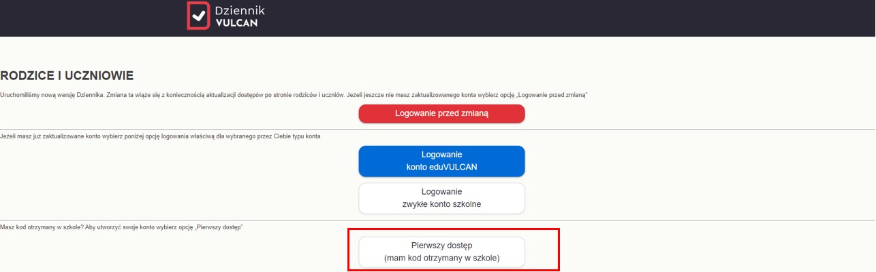

- W wyświetlonym oknie, wybierz typ konta eduVULCAN i kliknij przycisk Dalej.
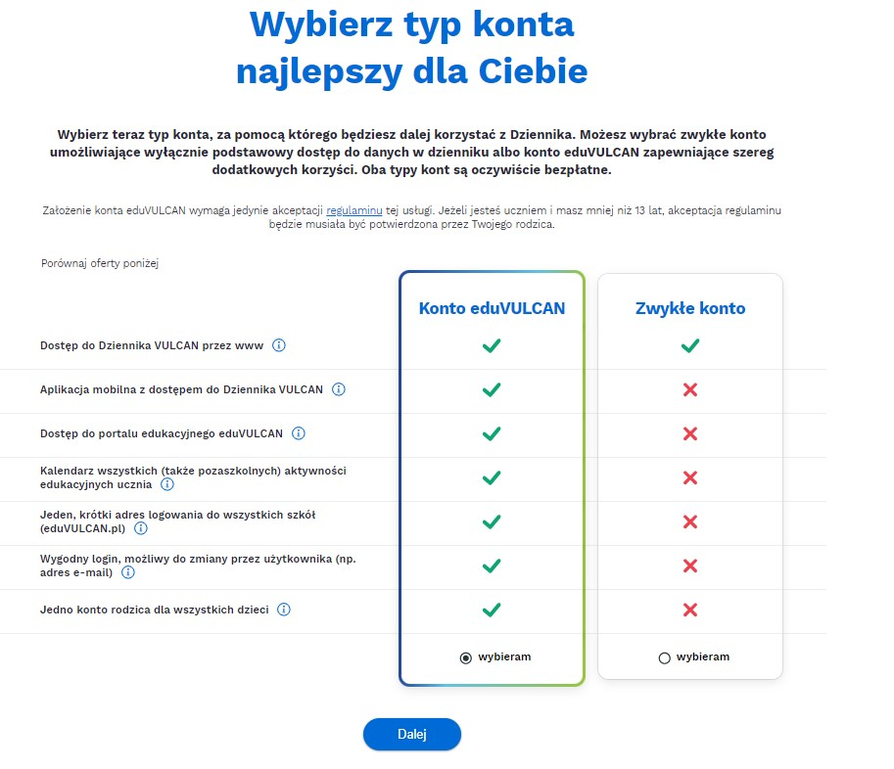
- Następnie kliknij przycisk Utwórz konto.
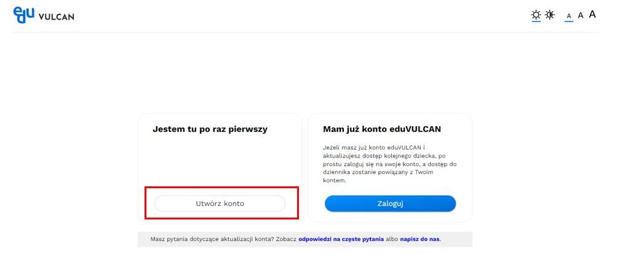
- Wprowadź swój adres e-mail, hasło, wybierz rodzaj konta, przepisz cały tekst z obrazka i kliknij Utwórz konto.
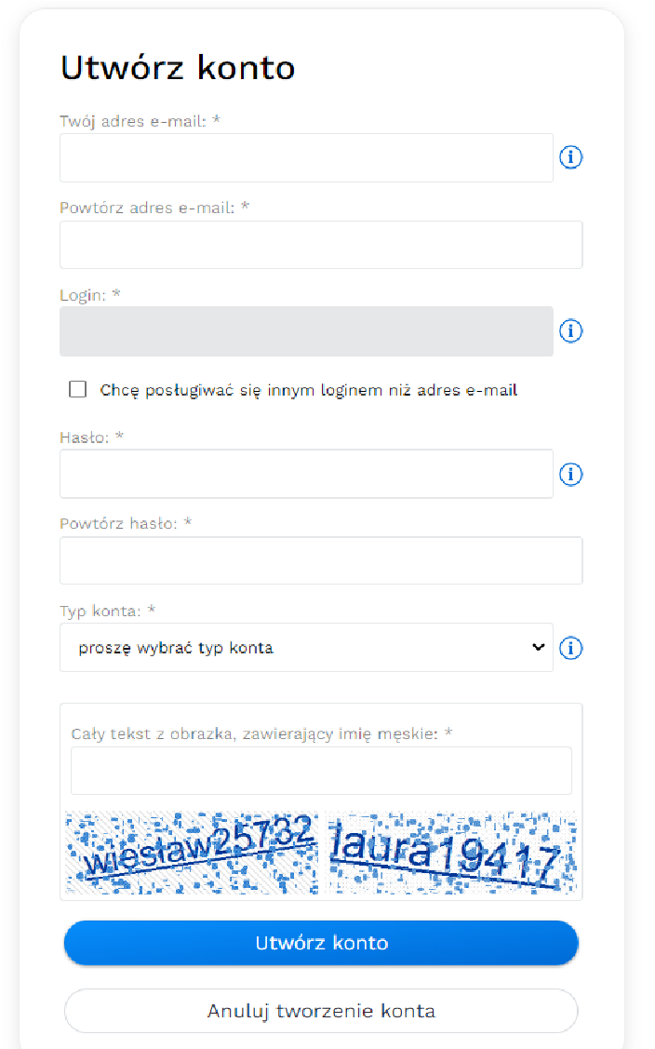

- W nowym oknie wprowadź jednorazowy kod dostępu oraz ostatnie 4 cyfry numeru PESEL i kliknij Dodaj dostęp do Dziennika VULCAN.
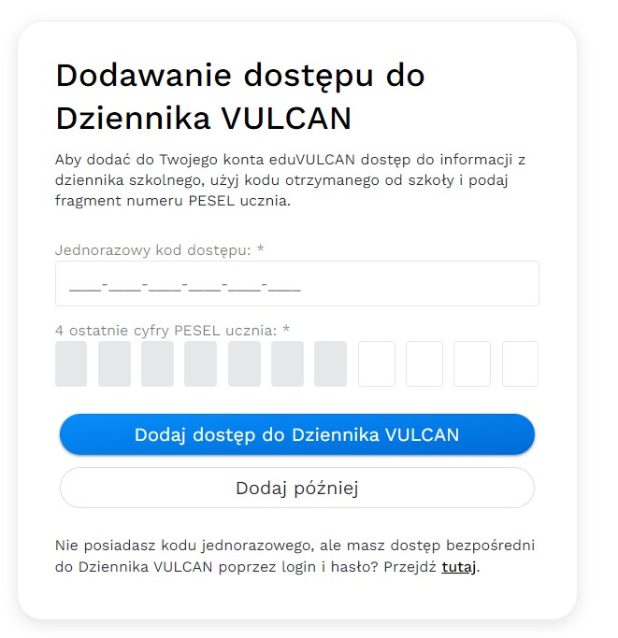

Adres e-mail może pełnić rolę loginu do platformy eduVULCAN. Alternatywnie, można również wybrać
inny dowolny ciąg znaków jako swój login.

Logowanie do systemu eduVULCAN
- Uruchom przeglądarkę stron internetowych i przejdź na stronę startową systemu.
- Kliknij przycisk Logowanie konto eduVULCAN.
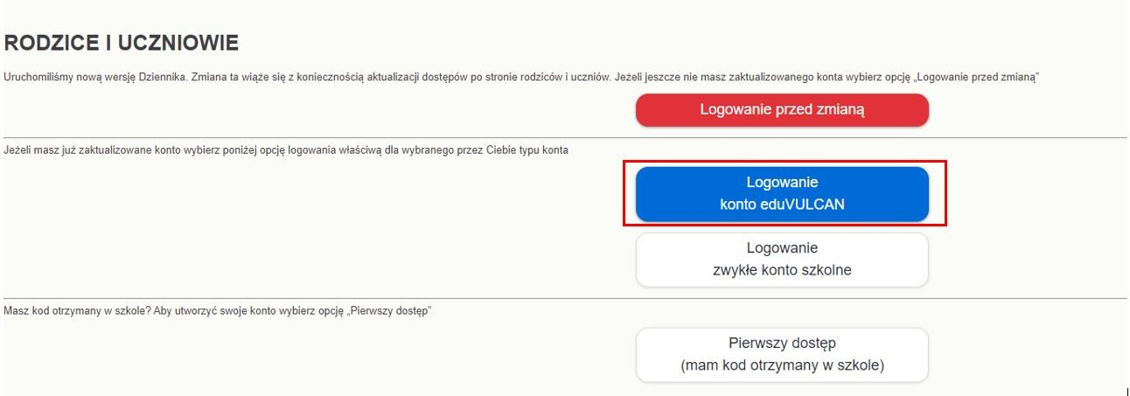

- W wyświetlonym oknie kliknij przycisk Zaloguj się.
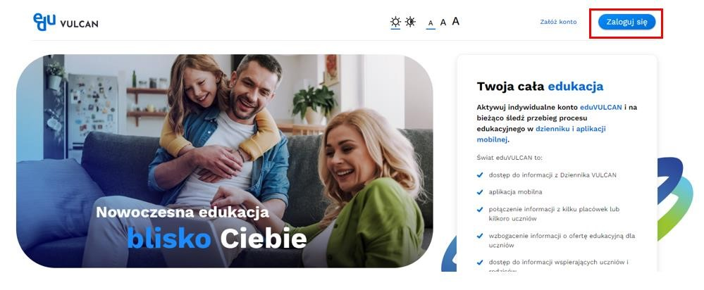

- W oknie logowania wprowadź login i hasło, a następnie kliknij przycisk Zaloguj.

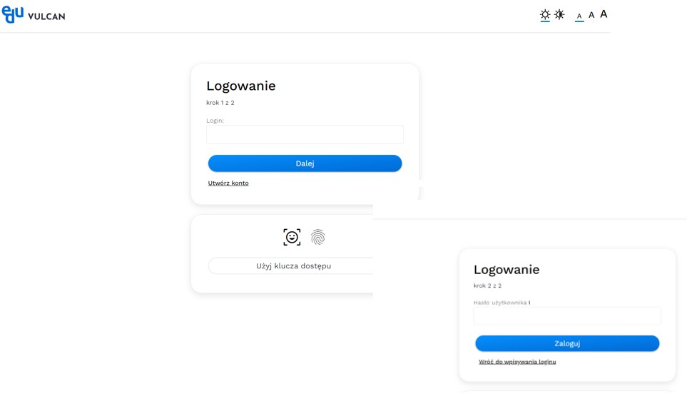

- Po zalogowaniu się na konto eduVULCAN na stronie głównej wyświetlana jest Lista dostępów do dziennika VULCAN. Wybierz danego ucznia w celu przejścia na witrynę ucznia/rodzica.
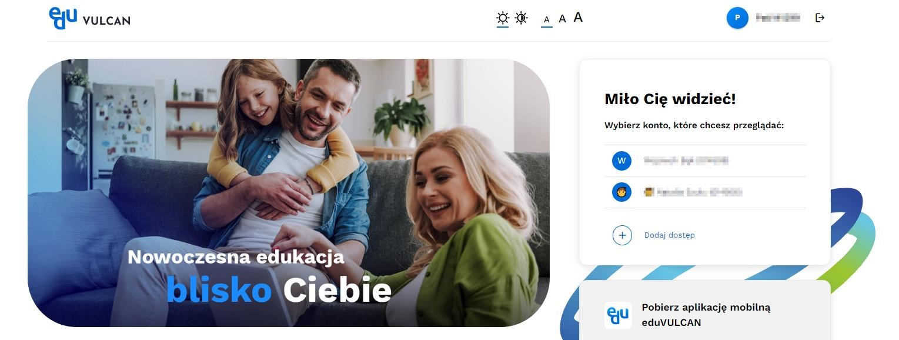
- Zostaniesz przekierowany na swoją stronę, która zawiera komplet informacji dedykowanych dla Ciebie.

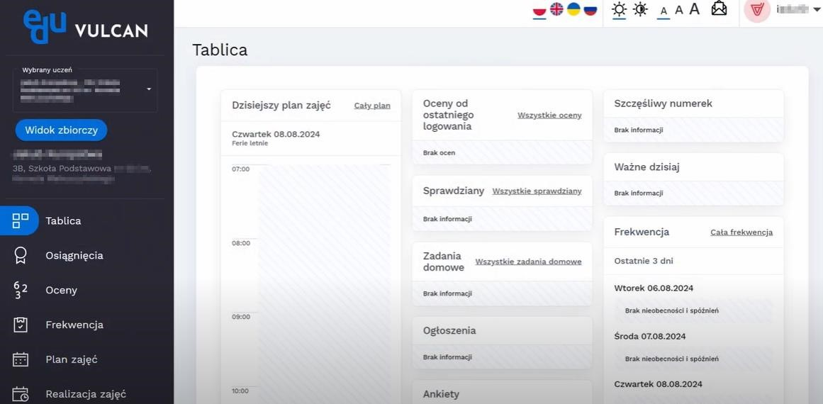

Przeglądanie danych dzieci na Witrynie
Jeśli jesteś rodzicem kilku uczniów, możesz przeglądać informacje dotyczące każdego dziecka z poziomu Witryny ucznia i rodzica.
Po założeniu konta eduVULCAN konieczne jest dodanie do profilu kont dzieci. Aby to zrobić należy:
- Zalogować się na swoje konto eduVULCAN, po czym kliknąć Dodaj dostęp
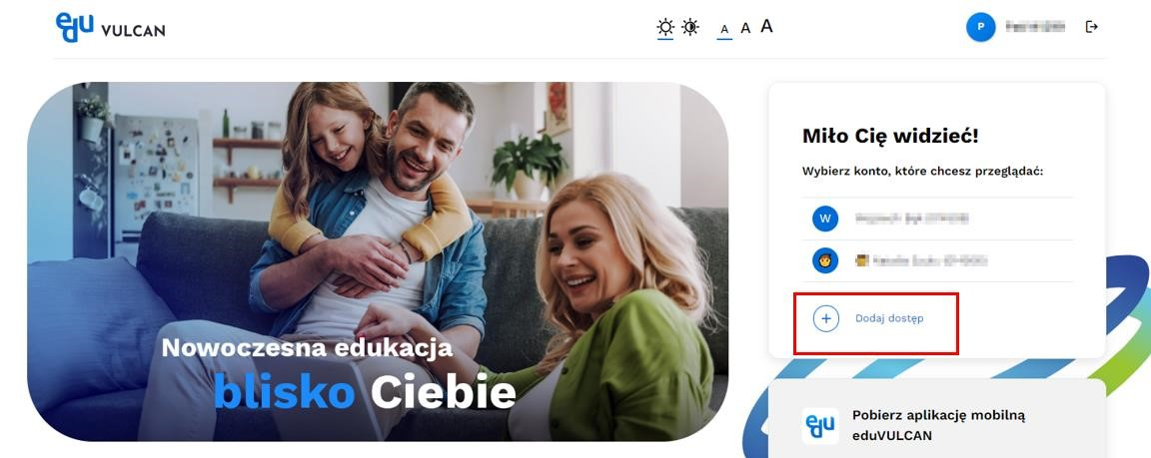
- Po wykonaniu czynności, rodzic na stronie głównej będzie widział konta, które zarejestrował na jednym loginie.
